华中科技大学电子与信息工程系
2012年”依元素”杯电子设计大赛项目总结报告

项目名称： 基于Spartan3E的MP3播放器

团队成员： 通信0904 班 高忠派(报告人)
通信0905 班 何绍富
通信0905 班 吴 斌

指导教师: 闵玉堂

2012 年 07 月 05 日

课题名称：基于Spartan3E的MP3播放器

【摘要】
本项目平台是Spartan 3E开发板，在EDK开发环境下搭建一个Microblaze软核，构建一个具有CPU和外设接口的硬件环境，再通过编写SD卡、音频解码芯片VS1003、LCD等驱动，而后编写FAT32文件系统，实现文件的管理。最后完成整个MP3播放器的基本功能，包括暂停/播放、快进、快退、增音量/减音量和短文件名的显示。可支持WAV和Mp3的多种比特率的播放。
【关键词】：FPGA； MP3； Microblaze

Abstract
The project’s platform is the Spartan 3E development board. We build a Microblaze soft-core in the EDK development environment to build a CPU and peripheral hardware environment, and then by writing SD card, the audio decoder chip, VS1003, LCD driver, and then write the FAT32 file system to achieve file management. We finished the basic functions of the entire MP3 player, including pause / play, fast forward, rewind, increase the volume / decrease volume and short file name display. Supports WAV and Mp3 playback of a variety of bit rate.

Key words: Spartan3E, Mp3 player, microblaze
目 录
1. 概述 4
2. 设计目标 4
2.1. 基本功能 4
2.2. 拓展功能 4
3. 团队组成与任务分工 4
4. 系统方案设计与论证 5
4.1. 总体设计方案 5
4.2. 主要元器件 7
4.3. 运行的环境 7
5. 功能详细设计 7
5.1. 基本功能： 7
5.2. 扩展功能： 8
6. 系统底层设计与实现 11
6.1. 软核环境设计 11
6.2. 驱动程序设计 12
6.2.1. SD卡驱动程序设计 12
6.2.2. VS1003驱动程序设计 15
6.2.3. LCD驱动程序设计 18
6.3. 文件系统设计 21
7. 系统软件设计与实现 22
8. 系统测试与结果分析 23
8.1. 系统测试 23
8.2. 项目结果 26
9. 心得体会和项目总结 27
10. 致谢 28
11. 参考文献 28
12. 附录 29

- 概述
随着电脑普及，互联网飞速发展，人们生活水平逐步提高，欣赏音乐成为人们生活的组成部分。MP3播放器体积小、重量轻、便于携带、使用方便、不怕振动、无机械故障，而且MP3播放、录音、复读和U—Disk这4个基本功能正好符合时代发展的需要，因此，MP3的使用价值越来越体现，MP3市场也开始出现巨大的发展机会。MP3(MPEG一1 Audio Layer 3)是一个专门针对音乐和语音数据进行设计，在低比特率下提供高保真音频的压缩标准。MPEG一1 Layer一3标准是建立在现代感知音频编码的技术上的，充分考虑到人耳的特性因而能够从一个原始CD音频中压缩12倍的音频数据而不损失丝毫声音品质。
本次课程设计以此为背景，利用现场可编程门阵列(FPGA)逻辑器件的粘合逻辑设计实现MP3的应用功能，同时也是熟悉 Xilinx片上系统的项目开发过程。使用FPGA设计嵌入式产品的最大优势在于定制性，也就是量身定做。Microblaze是Xilinx公司推出的32位软处理器，是业界最快的软处理器IP核解决方案，支持CoreConnect总线的标准外设集合，具有兼容性和重复利用性。
- 设计目标
  - 基本功能
- 从SD卡中读取正常读取音频文件，经过主控程序控制，输入到VS1003解码芯片，能够正常的播放MP3、WAV、WMA音频格式的播放。
- 实现音乐播放器的上一曲和下一曲的控制。
- 实现音乐播放的快进，快退，暂停/播放，复位。
- 实现顺序播放和单曲循环播放。
- 实现LCD的歌曲名，及提示信息的显示；
  - 拓展功能
- 实现歌词的同步显示。
- 团队组成与任务分工
高忠派： 软核搭建，VS1003驱动、自建LCD控制器IP核，LCD驱动、文件名显示
何绍富： SD卡驱动，快进、快退、暂停播放、代码测试，文件系统
吴 斌： 主控程序、音量调节、播放模式、上一曲/下一曲、代码维护

- 系统方案设计与论证
  - 总体设计方案
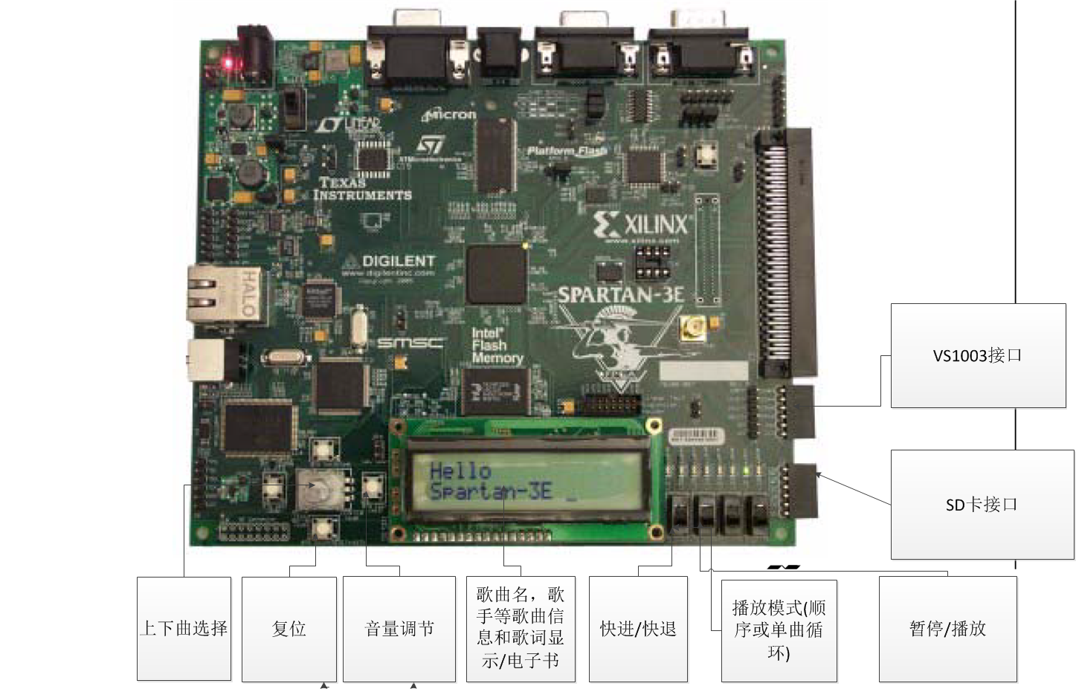
图 1 MP3实物图的设计
通过基本的IO口输入输出作为拓展的SD卡插槽和VS1003的接口。按键和开关作为MP3播放器的基本控制输入。LED闪灯同步音频播放，LCD显示歌曲名，提示歌曲曲目和总曲目信息，提示处于快进、快退、暂停等状态信息。

图 2 结构框图
粉红色表示处于开发板Spartan3E的资源，包括FPGA，按键开关，和LED、LCD等。自己拓展的外设有SD卡，VS1003解码芯片。红色的箭头表示音频数据的流向。黄色的线表示控制信号输入和提示信号输出。
按键开关及显示定义：
- Switch开关设置：
1：暂停/播放
2：快进
3：快退
4：单曲循环/顺序播放
- Button按键设置：
West:减音量 East:增音量
North:上一首 Center:下一首
South:复位
- LED灯同步歌曲闪灯。
- LCD显示歌曲名，SD卡的音频总曲目，播放的当前曲目；提示播放模式，处于单曲循环或顺序播放模式；提示当前的播放器的播放状态，处于暂停，快进或快退。

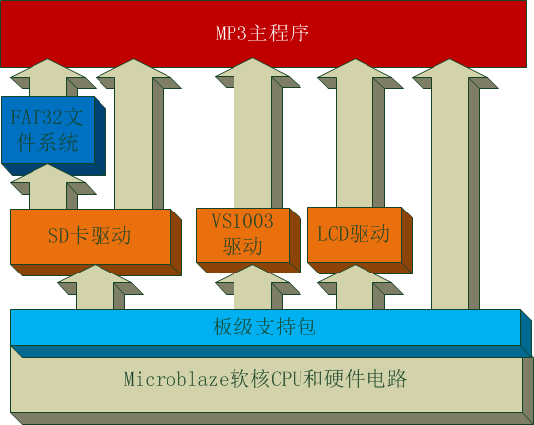
图 3 MP3系统的体系结构
底层表示由EDK开发环境生成的Microblaze和多种IP核的硬件环境，再加上自己拓展的外设电路（SD卡和VS103解码芯片）。上一层绿色的板级支持包是由EDK开发环境根据我们自己定制的软核环境生成的隔离硬件和软件的接口程序。再上一层是自己通过C语言编写的设备驱动程序，包括SD卡驱动、VS003驱动、LCD驱动。为了更好的控制SD卡中的文件信息，用C语言编写了FAT32文件系统。这样可以对SD卡中文件进行管理。顶层是MP3的主控程序。调用了下层所提供的服务，可以轻松的实现MP3的基本功能。
- Microblaze软核和硬件电路：提供了MP3系统所需要的硬件环境。
- 板级支持包：屏蔽底层的硬件，建立让系统运行的基本环境。比如初始化CPU内部寄存器。它使得硬件对于操作系统变得透明。
- 驱动程序：包括SD卡驱动，VS1003驱动、LCD驱动，调用了BSP提供的接口。使得上层可以直接方便的使用该设备。
- FAT32文件系统：调用了SD卡中提供的数据读写操作，完成SD卡中文件的管理，使得顶层的应用软件可以方便的使用文件。
- 主控程序：调用了下层所提供的所用服务，包括FAT32文件系统，SD卡读写操作，VS1003的读写操作，LCD和LED的显示操作和按键开关的输入操作。这样 就可以方便的实现用户的功能。

主要元器件
- 开发板：Spartan3E
- 拓展的器件：SD卡、VS1003
- SD卡插槽
- 排针和导线

运行的环境
- 开发板和器件：Spartan3E，SD卡和VS1003
- 操作系统： windows 7
- 开发工具：ISE12.2，EDK
- 其他辅助软件：WinHEX（查看音频文件的16进制数），ColdWave（转化音频文件的采样频率和比特率）

功能详细设计

基本功能：
Spartan3E FPGA上搭建软核，用VHDL配置好引脚分配， 完成连接好硬件电路。
- 从SD卡上读取MP3文件
- 先写好SD卡的驱动，包括初始化函数，SD卡读写函数，SD控制接口等（各种输入输出接口利用软件模拟SPI时序），为主控模块提供良好的接口。
- 将MP3相应文件格式文件（可以是MP3或者WAV）放入SD中。
- 主控模块通过调用SD卡驱动，首先对SD卡进行初始化，然后往里面写入操作命令，使其工作在SPI总线模式。
- 初始化成功后主控程序，直接可以调用SD卡驱动中的读函数，读取SD卡内容（计算好SD卡内音频文件所在位置）
- 利用点灯模块进行调试，看是否能读取SD卡文件内容。
- 通过扬声器播放音乐
- 通过VS1003解码芯片进行音频文件（wav，mp3，wma等格式）解码，然后将解码后的波形数据从耳机或者功放输出。
- 先写好VS1003解码芯片的驱动，包括初始化函数，VS1003的读写函数，VS1003的控制接口等（各种输入输出接口利用软件模拟SPI时序），为主控模块提供良好的接口。
- 主控模块利用驱动程序先对VS1003解码芯片进行初始化，并输入相关命令模拟SPI总线时序。
- 初始化成功之后，主控模块利用VS1003解码芯片的读驱动，将从SD卡中读取的音频数据，软件模拟SPI总线输出到VS1003解码芯片。
- 解码芯片得到音频数据后，进行相应解码，然后将解码得到的波形文件从耳机或者功放输出
- 通过单独的调节按钮，调整音量
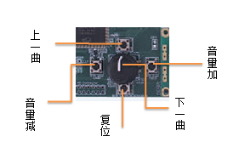
- VS1003解码芯片控制音量输出。
- 写好按键的驱动。
- 设置好全局变量VC（0x00~0xff）,来控制音量。主控函数查询按键的输入数据，得到音量的控制按键的值，然后将VC的值进行相应的改变（加大或者减少）
- 主控函数调用VS1003解码芯片的驱动函数（音量控制函数），将VC的值写入到VS1003解码芯片相应的寄存器中。从而达到控制音量的功能。

扩展功能：

- 实现Led彩灯功能
- 主控模块先编号Led的驱动：给Led分配gpio口，给led分配输入端口和引脚。
- 设置Led的gpio控制为输出。
- 主控模块利用SD卡驱动读取SD卡音频文件数据
- 然后主控模块调用Led驱动，将SD卡读入的数据（每次读取一个扇区也就是512字节）的第一个字节数据，输出到led上，实现闪灯。
- 移植文件系统，实现文件系统对SD卡的控制
文件系统对文件的管理功能强大，而且有对应的协议，很适合给控制模块屏蔽SD卡底层驱动，而且更加完善的给控制模块提供操作接口，让控制模块更加方便，多功能的操作SD卡以及SD卡里的文件。
文件系统调用SD卡驱动，为主控模块屏蔽主控模块不需要考虑的问题。
- 了解FAT32文件系统结构，了解SD读取方式。
- 将SD卡格式化为FAT32的文件系统
- 写好文件系统对SD卡驱动的调用函数，以及文件系统初始化函数
- 主控程序调用文件系统相关函数，来控制SD卡的读取方式或者读取内容簇号等。这样更好完善其他内容。
- 实现上一曲下一曲功能
- 设置好按键接口，给按键配置引脚和端口，设置按键为输入。写好按键驱动。
- 主控程序调用按键驱动，查询按键值，得到按键值key
- 将按键值进行比较处理，上下一曲切换。
- 上下一曲是通过文件系统来控制的。文件系统为主控程序提供了很多接口。主控程序可以调用文件系统内的查询当前音频文件的索引号（索引号就是在文件系统管理下每个音频文件在SD卡所对应的标号）。
- 将得到的索引号进行加一，就得到了下一曲。将索引号减一就得到了上一曲。
- 操作完毕后，主控模块跳出当前播放模式，到音乐播放模式下进行播放
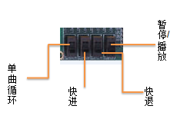
- 实现单曲循环功能
- 设置好开关接口，给按键配置引脚和端口，设置开关为输入。写好开关驱动。
- 主控程序调用开关驱动，查询按键值，得到按键值key
- 将按键值进行比较处理，进入单曲循环模式。
- 主控模块通过调用文件系统接口得到当前文件的索引号，然后当读入到单曲循环开关打开时（为一），将当前文件索引号进行减一处理（因为主控程序的循环中，最后读取完一个音频文件，文件索引号自动加一）
- 当当前文件从SD卡读完后，文件索引号自动加一，这样就正好抵消了之前的减一操作，又变成了之前的文件。得到了单曲循环的功能。
- 实现快进快退功能
- 设置好开关接口，给按键配置引脚和端口，设置开关为输入。写好开关驱动。
- 主控程序调用开关驱动，查询按键值，得到按键值key
- 主控模块调用文件系统相关函数得到当前文件的引号，簇号，扇区号。当主控程序检测到相关按键打开时，主控程序就进入音频文件的簇号改变模块，如果是快进就调用文件系统里的查找下个簇号函数，将当前簇号变为下个簇号，然后返回正常播放模块
- 如果是快退开关打开，主控程序就调用文件系统里的查找上一个簇号的函数，将当前簇号变成上一簇号，然后返回正常播放模式
- 实现暂停/播放功能
- 设置好开关接口，给按键配置引脚和端口，设置开关为输入。写好开关驱动。
- 主控程序调用开关驱动，查询按键值，得到按键值key
- 主控模块查询开关值，并处理。
- 当是暂停/播放开关打开时，就进入一个死循环，不停检测开关状态。
- 当检测开关状态为关闭时，主控模块就跳出循环进入正常播放模式
- LCD显示模块实现
- 刚进入系统，提示“<===welcome！===>”和“Initializing….”两行信息。
- 从SD卡输出的音频数据经过FAT32文件系统处理，得到相应的信息，比如当前的歌曲名称，SD卡中总的歌曲曲目，当前的播放曲目数，通过LCD显示出来。
- 按键开关信息如快进，快退，暂停，播放模式信息，通过LCD显示出来。

系统底层设计与实现

软核环境设计
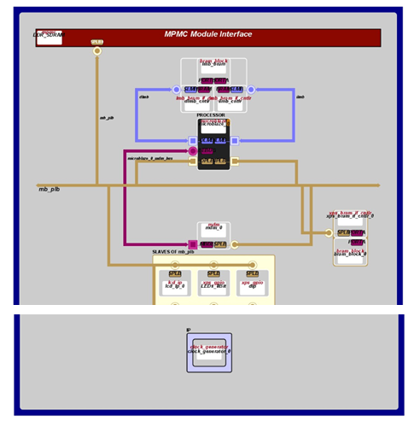
图 4 搭建的软核模块图
中间黑色表示搭建的软核CPU——Microblaze，蓝色线是LMB总线，连接的是16K的片内RAM，分为指令RAM控制器和数据RAM控制器，为高速总线。棕色是OPB总线，用于访问外设，包括存储器，GPIO，RS323，红色是多存储器控制，用于控制64M的DDRAM，还有8K的片内BRAM，延时和中断，LCD控制器。
添加的IP核包括如下：
- Microblaze软处理器，32位，主频50兆赫兹。
- 16K的Block RAM和再添加的8K Block RAM。
- 64M DDRAM控制器。
- 4条用于控制SD卡，7条控制VS1003,4条控制4位按钮，4条控制四位开关，8条控制8位LED的GPIO。
- 自建的LCD控制IP核
- RS232接口
- 延时和中断控制

驱动程序设计

SD卡驱动程序设计
SD卡高度集成闪存，具备串行和随机存取能力。可以通过专用优化速度的串行接口访问，数据传输可靠。接口允许几个卡垛叠，通过他们的外部连接。接口完全符合最新的消费者标准，叫做SD卡系统标准，由SD卡系统规范定义。
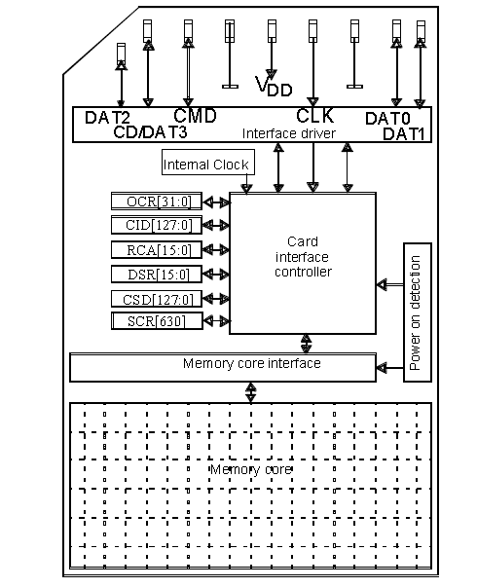
图 5 SD卡框图

引脚  编号 | SD模式 |  |  | SPI模式
引脚  编号 | 名称 | 类型 | 描述 | 名称 | 类型 | 描述
1 | CD/DAT3 | IO或PP | 卡检测／  数据线3 | #CS | I | 片选
2 | CMD | PP | 命令／  回应 | DI | I | 数据输入
3 | V_{SS1} | S | 电源地 | VSS | S | 电源地
4 | V_{DD} | S | 电源 | VDD | S | 电源
5 | CLK | I | 时钟 | SCLK | I | 时钟
6 | V_{SS2} | S | 电源地 | VSS2 | S | 电源地
7 | DAT0 | IO或PP | 数据线0 | DO | O或PP | 数据输出
8 | DAT1 | IO或PP | 数据线1 | RSV
9 | DAT2 | IO或PP | 数据线2 | RSV
表格 1 SD卡引脚定义
注：S：电源供给 I：输入 O：采用推拉驱动的输出

该SD卡的接口可以支持两种操作模式： SD卡模式和SPI模式。我们用的是SPI模式。SPI模式允许简单通用的SPI通道接口， 这种模式相对于SD模式的不足之处是丧失了速度。SD卡在上电初期自动进入SD总线模式，在此模式下向SD卡发送复位命令CMD0。如果SD卡在接收复位命令过程中CS低电平有效，则进入SPI模式，否则工作在SD总线模式。
SD卡自身有完备的命令系统，以实现各项操作。命令格式如下：
图 6命令格式
进行传输时，应该将CMD从DI口发送过去，过若干时钟周期后，从DO口读取Responses。时序图如下：
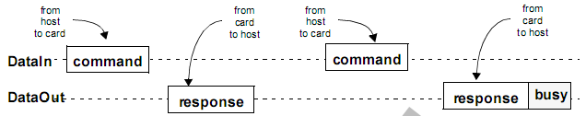
图 7 SD卡命令交互的时序图

在SPI模式支持单和多块读命令。然而，为了符合SPI行业标准，只有两个信号（单向）。接收一个有效的读命令后，该卡将响应响应令牌由先前SET_BLOCKLEN（CMD16）命令定义的长度的数据令牌。一个多块读操作被终止，类似的SD协议，COM命令的STOP_TRANSMISSION。
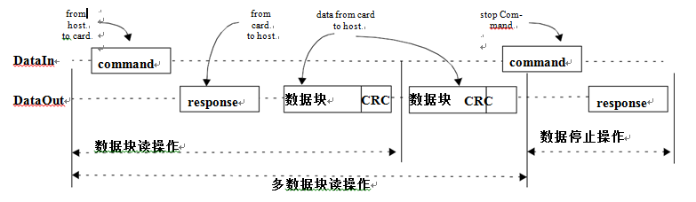
图 8 SD卡读操作

在SPI模式支持单个和多个块写操作。接收一个有效的写命令后，该卡将响应响应令牌，将等待从主机发送数据块。 CRC后缀，块长度和起始地址限制和读操作相同的。
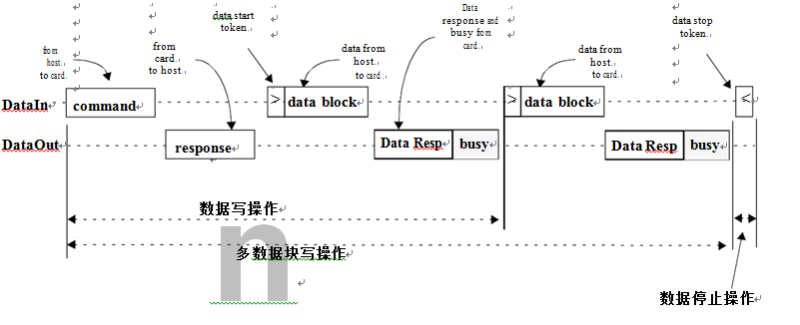
图 9 SD卡写操作
我们程序中使用到的命令很少，只有CMD0, CMD1, CMD16, CMD17。含义分别为：
- CMD0: 进入SPI传输模式
- CMD1: 等待初始化结束
- CMD16: 设定每次传输数据的大小(BLOCKLEN)
- CMD17: 传输一块数据(BLOCK)
值得注意的是，CMD0命令被发出时，SD卡并不是处于SPI模式，所以必须要在命令中附含正确的CRC码才能够被SD卡接受。这条命令完整的48位如下：
0x40 0x0 0x0 0x0 0x0 0x95
SD卡的初始化是非常重要的，只有进行了正确的初始化，才能进行后面的各项操作。在初始化过程中，SPI的时钟不能太快，否则会造初始化失败。在初始化成功后，应尽量提高SPI的速率。在刚开始要先发送至少74个时钟信号，这是必须的。很多是因为疏忽了这一点，而使初始化不成功。随后就是写入两个命令CMD0与CMD1，使SD卡进入SPI模式
扇区读是对SD卡驱动的目的之一。SD卡的每一个扇区中有512个字节，一次扇区读操作将把某一个扇区内的512个字节全部读出。过程很简单，先写入命令，在得到相应的回应后，开始数据读取。

VS1003驱动程序设计
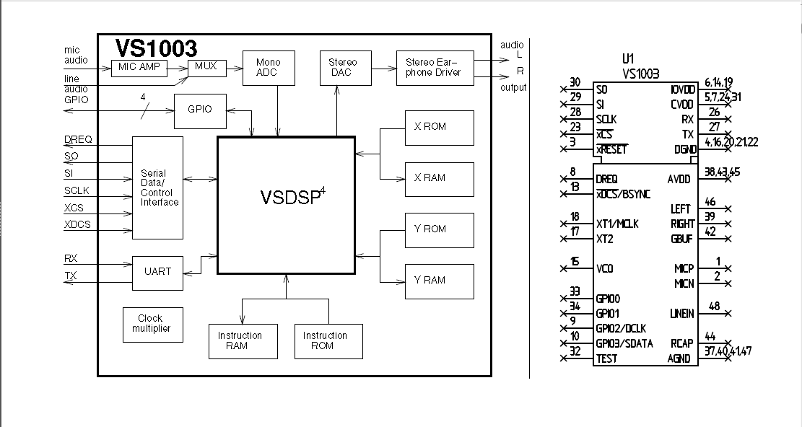
图 10 VS1003解码芯片

SDI管脚 | SCI管脚 | 描述
XDCS | XCS | 低电平有效片选输入，高电平强制使串行接口进入Standby模式，结束当前操作，高电平也强制使串行输出SO变成高阻态，如果SM_SDISHARE为1，不使用XDCS，但是此信号XCS中产生。
SCK |  | 串行时钟输入。串行时钟也使用内部的寄存器接口主时钟。SCK可以被门控或者是连续的。对任一情况，在XCS变为低电平后，SCK的第一个上升沿标志着第一位数据写入。
SI |  | 串行输入，如果片选有效，SI就在SCK的上升沿处采样
－ | SO | 串行输出，在读操作时，数据在SCK的下降沿出从此脚移出，在写操作时变成高阻态
表格 2 VS1003管脚定义
DREQ 脚，在VS1003 的FIFO 在能够接受数据的时候输出高电平。此时，VS1003可获取至少32Byte的SDI数据或一个SCI命令。遵循这个标准，当DREQ 变低时，发送器必须停止发送新的数据。因为有32Byte 的保险区域（数据缓冲区）,当检测到DREQ 信号时，发送器（MCU）须发送32Byte的SDI数据。易于和慢速的微控制器接口。
SCI串行总线命令接口协议包含了一个指令字节，一个地址字节和一个16位的数据字。读写操作可以读写单个寄存器。在上升沿读出数据位。所以拥护必须在下降沿刷新数据。字节数据总是以高位在前发送。操作被一个8 位的指令字节（Instruction opcode）所确定。支持的读写指令如下：读（0x03），写（0x02）。
VS1003MP2解码芯片接口采用SPI通用接口，串行数据传输，一般采用I/O接口为xReset, DREQ, SI, SO, SCLK, XDCS, XCS, 其中xReset为复位信号输入，用于VS1003的初始化，DREQ为空闲判断输出，用于判断当前是否允许数据传输，SI/SO对应数据输入/输出，VS1003串行接口数据发送单位为 32位，SCLK为VS1003工作时钟信号，XDCS为数据发送片选信号，发送数据之前应将XDCS置为低，在SCLK第一个上升沿开始采集数据，XCS用于控制信号的片选。
具体的工作过程为首先输入时钟信号，初始化VS1003，判断当前工作状态，若DREQ为1，则发送数据，否则等待，判断发送数据的类型，若为待译码数据则将帧结构中低8位置位0x02（写）或0x03（读），并将XDCS置位0，XCS置位1，若发送控制信号则将XDCS置位1，XCS置位0，延时后再判断下一发送时刻状态。
VS1003帧结构由32bit构成，低8位为读写标志位，READ为0x03，WRITE为0x03，紧接着8bit为寄存器地址，高16bit为数据，且高位在前。
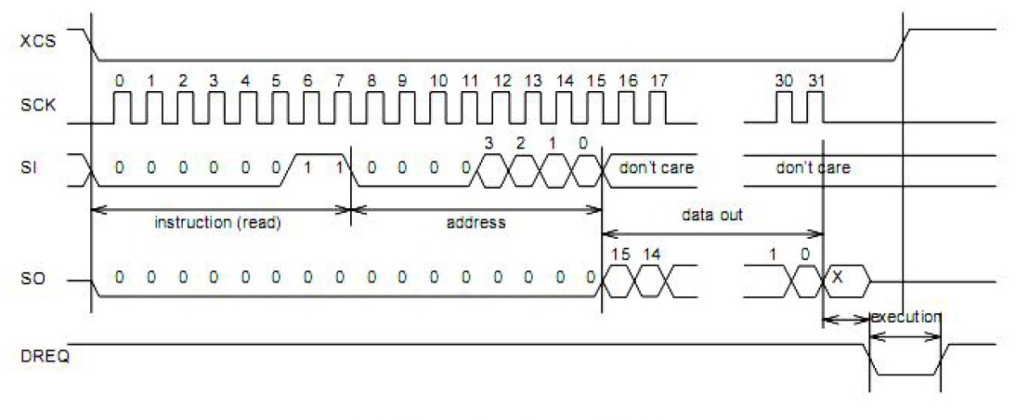
图 11 VS1003 SCI读操作
VS1003 的寄存器用下列顺序读出，如上图。首先将XCS 片选拉低以选择芯片，再通过SI 线发送8位的读操作码（READ opcode 0x03）和8 位的地址。在地址被VS1003芯片读入后，SI上的数据将被忽略。相应地址的16位数据将从SO 线移出。当数据全被移出后XCS需拉高。
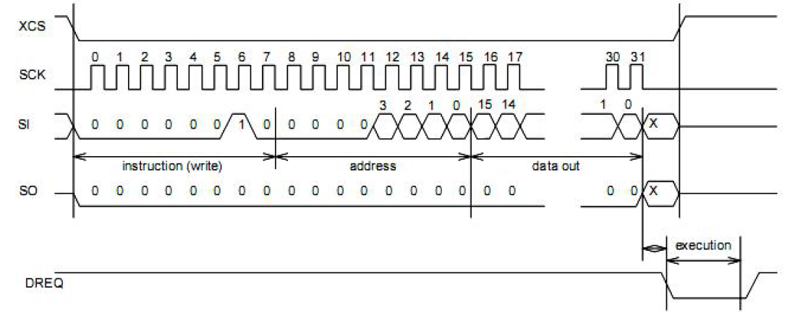
图 12 VS1003 SCI写操作
VS1003 的寄存器须按以下的顺序写入，见上图。首先将XCS片选拉低以选择芯片，再通过SI线发送8 位的读操作码（WRITE opcode 0x02）和8 位的地址。随即发送16位的数据字。当最后一位被移入且最后的时钟已发送，必须将XCS拉高以完成写操作。当发送完最后一位，DREQ 被拉低，再此期间完成寄存器的刷新，用execution（执行）标记。这个时间是可变的，取决于寄存器及寄存器的内容（详见8.6），如果这个时间的最大值比微控制器发送下一个SCI 命令或SDI数据的时间长，就不允许在DREQ 再次变高之前完成一次新的SCI/SDI操作。
VS1003解码芯片主要用到MODE模式寄存器用于初始化，模式寄存器16bit控制方式。MODE（地址0x0；RW，可读写）模式寄存器在VS1003 中是一个较为重要的寄存器，其每一位都对应着VS1003 的不同设置。
VS1003模块初始化包括硬件复位，软件复位，通过写指令实现模式控制，采样率设置等，具体步骤为：
    - 硬复位，xReset = 0；
    - 延时，xDCS、xCS、xReset置1；
    - 等待DREQ为高；
    - 软件复位：SPI_MODE = 0x0804；
    - 等待DREQ为高（软件复位结束）；
    - 设置VS1003的时钟：SCI_CLOCKF = 0x9800，3倍频；
    - 设置VS1003的采样率：SPI_AUDATA = 0xBB81，采样率48k，立体声；
    - 设置重音：SPI_BASS = 0x0055；
    - 设置音量：SCI_VOL = 0x2020；
    - 向vs1003发送4个字节无效数据，用以启动SPI发送。
图 13 VS1003的主要信号线

LCD驱动程序设计
FPGA 仅通过4 位的数据接口线控制LCD，如下图所示：
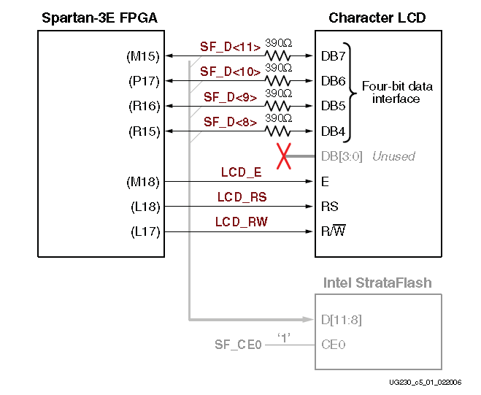
图 14 LCD接口连接
4根LCD数据线与StrataFlash 数据线SF_D<11:8>复用。正如表上图所示，LCD/StrataFlash 存储器依赖于设计而交互使用。当存储器失能时（SF_CE0=1）,FPGA 用作全读/写通道给LCD。相反，当LCD读失能时（LCD_RW=0）,FPGA用作全读/写通道给存储器。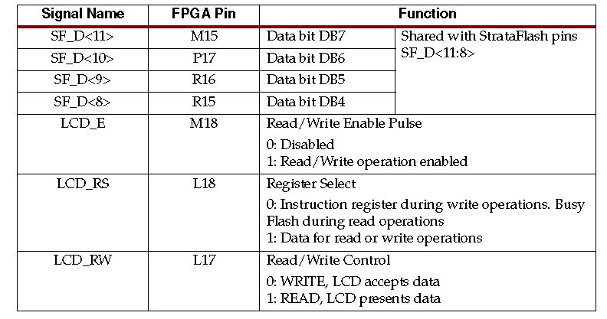
图 15 LCD字库接口定义
该控制器有三个内部存储空间，每个都有专门用途。送数据给这些空间之前必须初始化。
- DD RAM
显示数据RAM（DD RAM）存储字符编码。绝大多数应用中，都是与DD RAM相结合的。存储在DD RAM中的字符编码所涉及的特定的字符位图要么存在CG ROM字符设置中，要么存在用户自定义的CG RAM的字符设置中。
给出了显示器32位字符位置的默认地址。字符的最上行存储在地址0X00与0X0F之间。第二行的字符存储在地址0X40与0X4F之间。
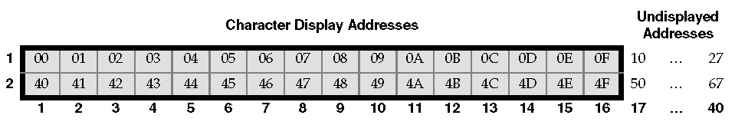
图 16 DD RAM十六进制地址
- CG ROM
字符产生器ROM（CG ROM）包括每个事先定好的字符的字体位图，这样LCD 屏才能显示，字符编码存储在DD RAM 中，每个字符的位置与CG ROM的位置按顺序对应。
- CG RAM
字符产生器RAM(CG RAM)提供空间给8 位的自定义字符位图。每个自定义字符位由8行位图的5 个点组成。
下表简要的说明了LCD控制器的命令和位的定义。由于该显示屏是4 位操作，每8位命令被送到2个4 位的轻咬位（2个半位）。高半位先送，低半位后送。
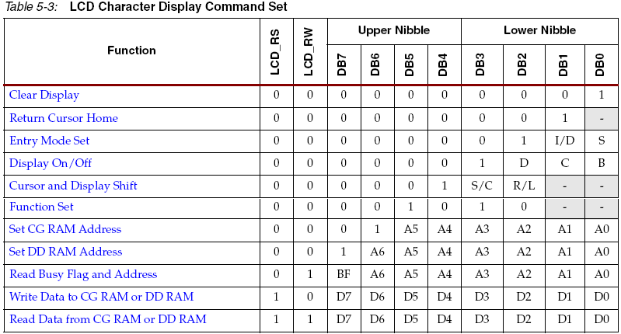
图 17 LCD字符显示命令设置
初始化LCD显示器：
上电后，显示屏必须初始化建立所需的通信协议。该初始化步骤简单
- 上电初始化
初始化的第一步骤是建立FPGA与LCD 的4位的数据接口，具体如下：
A：等待15ms 或更长，尽管FPGA 完成配置后显示屏一般处于准备就绪状态。在50MHz时，15ms时间等于750000 时钟周期。
B：写SF_D<11:8>=0x3，LCD_E保持高电平12时钟周期。
C：等待4.1ms或更长，即在50MHz 时，205000时钟周期。
D：写SF_D<11:8>=0x3，LCD_E保持高电平12 时钟周期。
E：等待100us或更长，即在50MHz 时，5000时钟周期。
F：写SF_D<11:8>=0x3，LCD_E保持高电平12时钟周期。
G：等待40us或更长，即在50MHz 时，2000时钟周期。
H：写SF_D<11:8>=0x2，LCD_E保持高电平12 时钟周期。
I：等待40us或更长，即在50MHz 时，2000时钟周期。
- 显示屏配置
上电初始化完成后，4位的数据接口就建立了。下一步就是配置显示屏了：
A：发一个功能设置命令，0x28，配置显示屏。
B：发一个进入模式命令，0X06，设置显示屏自动增地址指针。
C：发一个显示开/断命令，0x0c，开显示屏并失能指针和光标。
D：最后，发清屏命令，此后等待至少1.64ms（82000 时钟周期）。
写数据给显示屏，指定初始地址，紧接着是一个或多个数据值。写任何数据之前，发送一个设置DD RAM地址命令给DD RAM中指定的初始7 位地址。使用写数据给显示屏使用CG RAM 或DD RAM命令。8位数据值通过查表地址送给CGROM或CG RAM。CG ROM 或CG RAM 中存储的位图驱动5×8 点阵给相应的字符。如果地址计数器配置为自动增1，正如前面所说的，这种应用方法可以次序写多个字符编码，每个字符自动存储并显示在下个位置。继续写字符，但是，在第一显示行的最后停止。剩余的数据不会自动在第二行显示，因为DD RAM 的映射从第一行到第二行并不是连续的。
如果FPGA 的应用不使用LCD 显示屏，置低LCD_E 管脚，失能它。同样，置低LCD_RW管脚，阻止LCD 屏回传数据。

文件系统设计
从最底层来看，SD卡只不过是一个RAM，由使用者提供一个地址，进行读和写的操作。然而，从用户角度来看，SD卡是一个磁盘(和电脑原有的C盘D盘几乎没有区别)，里面可以放很多文件，可以放很多目录。如何将所有的文件，还有这些目录的树状结构存储下来，这是FAT32文件系统的处理关键。
在FAT32文件系统下，SD卡被划分为很多小块，每一小块被叫做sector，大小为512个字节。无论是目录，文件还是其他信息，内容的起始位置一定是某个小块的起始。所以，每一次读取SD卡的内容的容量，都是512字节。
一个文件的大小，很有可能是大于512个字节的。自然地，它被存放在很多sector中。在这里引入一个更大的结构，Cluster，每个文件都被存放在这个叫Cluster的结构中。Cluster包含连续的若干个sector，在一个文件系统中，一个Cluster包含的sector的数目是固定的。虽然sector在Cluster中是连续的，但Cluster在SD卡中存放的位置，并不一定是连续的，也就是说，读完文件的一个Cluster后，需要去获得下一个Cluster的位置。存放这块信息的结构，被叫做FAT表(文件分配表)。FAT表的结构很简单，代表一下信息之一：
- 该Cluster未被使用
- 该Cluster已损坏
- 该Cluster是文件的最后一个Cluster
- 紧跟在该Cluster后的下一个Cluster的编号是xxxx
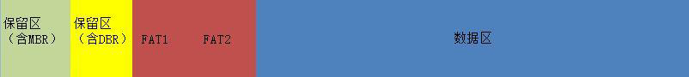
图 18 文件系统结构
注：
- 保留区含有一个重要的数据结构——系统引导扇区（DBR）。FAT12、FAT16的保留区通常只有一个扇区，而FAT32的保留扇区要多一些，除0号扇区外，还有其他一些扇区，其中包括了DBR的备份扇区。
- FAT区由来年各个大小相等的FAT表组成——FAT1、FAT2，FAT2紧跟在FAT1之后。
- FAT12、FAT16的根目录虽然也属于数据区，但是他们并不由簇进行管理。也就是说FAT12、FAT16的根目录是没有簇号的，他们的2号簇从根目录之后开始。而FAT32的根目录通常位于2号簇。
- 0号扇区，MBR（Master Boot recorder，MBR）由446个字节的引导代码、64字节的主分区（4个）表及两个字节的签名值“55 AA”组成。
- 引导扇区是FAT32文件系统的第一个扇区，也称为DBR扇区。它包含这样一些文件系统的基本信息。
- 位于保留区后的是FAT区，有两个完全相同的FAT（File Allocation Table， 文件分配表）表组成
- 数据区时真正用于存放用户数据的区域。数据区紧跟在FAT2之后，被划分成一个个的簇。所有的簇从2开始进行编号。也就是说，2号簇的起始位置就是数据区的起始位置。

系统软件设计与实现
图 19 软件流程图
注：图中红色的线表示线出发的框图包括了线终止的整个流程图。比如“播放音频”包括“播放一个簇”的多次循环，而“播放一个簇”包括了“播放32字节”的多次循环。
主程序一开始初始化所有的IO口，定义对应的IO口的方向，之后初始化所有的设备，包括SD卡，VS1003，LCD。之后开始播放音频了。首先从SD卡中读取音频数据，每次读出的数据是512字节，所以设定缓冲区的大小为512字节。一般一次读一个扇区，然后将数据发往VS1003。由于VS1003有32Byte的数据缓冲区，一次可以发32个字节的数据，然后检测DREQ，当DREQ为高时送下一个32Byte的数据，直到发完为止。DREQ为高表明VS1003可以接受新的数据，如果不考虑DREQ的话直接连续的给VS1003发的mp3数据的话将会出现音乐断断续续的情况。
为了控制MP3播放器，比如下一首、上一首、暂停/播放、音量调节、播放模式选择、快进/快退等的控制，需要在播放音频的同时检测按键和开关的情况。由于暂停、快进/快退对实时性要求较高，所以我们定义没播放32字节检测一次。音量调节、上一曲和下一曲播放一簇检测一次。为了显示模仿模式信息，也定义播放一簇检测一次。没播完一首歌，都要清发送2048字节个0，以清buffer。

系统测试与结果分析
测试时单个设备测试，成功后再级联测试。最后整个系统进行测试。

系统测试
    - 软核环境测试
首先确保设备的总线连接正确，在设置端口，然后为每个设备分配地址，如果是自己添加的IP则需要自己配置UCF管脚约束。如果是自己建立的IP核则，需要求该对应的.MPD文件和VHDL代码，使控制设备与总线之间建立连接，之后也要为该设备分配管脚。之后确保Console中无错误提示。这样就可以生成对应的网表。这之中我们遇到的问题有：
- 忘了给一些设备分配地址空间
- 自建IP修改了.MPD文件后没有点Rescan User Repositories，更改的信息没有刷新。
- 添加的BRAM 16K太大，系统不支持。要改成8K
- 定义管脚时，一位的GPIO的管脚后要加<0>，这样才正确。
正确编译后，生成了Netlist，在生成对应的板级支持包。为了测试软核的正确性。我们用点灯程序测试。
XGpio_Initialize(&LEDs8_Bit, XPAR_LEDS_8BIT_DEVICE_ID);//初始化LED灯
XGpio_SetDataDirection(&LEDs8_Bit, 1, 0x0);//定义端口方向为输出
while (1)
{
XGpio_DiscreteWrite(&LEDs8_Bit, 1, led_check);//把led_check的值从LED中输出
Delay(0xf0000);//延时
led_check = ~led_check;//取反
}
这样看到了8个灯隔大约0.5s闪一次，表明软核搭建正常。
    - SD卡驱动程序测试
首先初始化SD卡，每次读出512字节的数据，每8位在LED中显示。通过WinHex程序查看SD卡中的16进制数，与LED中显示的数据进行对比，看看是否相等。多个数据比下来如果都正确，表明SD卡程序基本没有问题。遇到的问题：
- 初始化不成功，通过点灯，逐个函数测试，发现未给SD卡的四个端口进行初始化。
- 看到了8个灯都亮了，但是没有闪烁，由于在主程序没有定义延时，闪烁频率太快，看不到效果。
    - VS1003驱动程序测试
- 模拟部分是否正常
VS1003的所有DVDD、AVDD管脚以及xReset、TEST（Pin 32）接+3.0V ，然后测量RCAP在应在1.3Ｖ左右，否则芯片模拟部分未正常工作。因为这部分TEST引脚没有引出，所以没有测试。
- 检查SCI命令是否正确写入
给音量控制寄存器SCI_VOL循环写入最高值和最低值，正常情况下能从耳机听到滴滴
的声音，具体步骤如下：
- 拉低xCS；
- 设置音量最高：SCI_VOL = 0x0000；
- 拉高xCS；
- 等待500ms，这个时间控制在0.5到1s之间，太大太小可能都无法听到；
- 拉低xCS；
- 设置音量最低：SCI_VOL = 0xFFFF；
- 等待500ms，道理同上；
- 拉高xCS；
- 循环，否则以上步骤无法识别。
- 正弦测试
VS1003的SPI总线用来传送MP3数据和控制命令。当要传送MP3数据时xDCS须置为低电平，而xCS置1。此时SPI总线称作SDI（串行数据接口）。VS1003拥有以下几种测试模式：存储器测试、SCI总线测试和正弦测试。所有的这些测试都有相同的步骤：硬件复位，置位模式寄存器SPI_MODE的bit5：SM_TESTS，发送测试命令到SDI总线上。测试命令总共包含8个字节的数据，前4个字节为命令代码，后四个字节为0。正弦测试属于芯片内部的测试功能，如果写SDI总线无误的话可以从耳机里听到单一频率的正弦音（可以通过命令更改频率），强烈建议大家对此项步骤测试时不要将耳塞直接塞入耳中，因为系统不同可能导致声音大小会不同，有可能极其刺耳。正弦测试步骤如下：
- 进入VS1003的测试模式：SPI_MODE = 0x0820；
- 等待DREQ为高；
- xDCS拉低（xCS置1），选择vs1003的数据接口；
- 向VS1003发送正弦测试命令：0x53 0xEF 0x6E 0x30 0x00 0x00 0x00 0x00；
- 延时500ms；
- 退出正弦测试，发送命令：0x45 0x78 0x69 0x74 0x00 0x00 0x00 0x00；
- 延时500ms；
- 循环。
如果这一步通过了，说明你的VS1003已经做好了为你播放MP3的准备。下面的你的工作就很轻松了，把MP3文件数据有条不紊的发给VS1003，让它为你完成MP3的解码和播放任务。至此，VS1003的驱动任务已经完成。期间遇到的问题：
- 初始化不成功，由于硬件复位后，未给XDCS和XCS置1
- 定义了一个音频文件的数组进行测试，出现了内存不足，由于只用到了16K的片内Block RAM，不够，需要重新分配内存。点开Generate linker Script，对内存重新分配。
    - LCD驱动测试
直接调用写好的驱动的函数，让LCD显示一行字符串。遇到的问题：
- 无法显示任何信息，原来在修改VHDL中，写错了。
    - SD卡和VS1003级联测试
让音频数据从SD卡中读出，再输出，送到VS10003中进行解码播放。
    - 整机测试
把所有模块都添加进来，包括SD卡驱动，VS1003驱动，LCD驱动年，FAT32文件系统，按键控制等。实现对MP3系统的测试。由于模块调试都正常工作了，所以整机测试时没有出现一些大的问题。

项目结果
实现了预期的基本功能，如下：
- 从SD卡中读取正常读取音频文件，经过主控程序控制，输入到VS1003解码芯片，能够正常的播放MP3、WAV、WMA音频格式的播放。
- 实现音乐播放器的上一曲和下一曲的控制。
- 实现音乐播放的快进，快退，暂停/播放，复位。
- 实现顺序播放和单曲循环播放。
- 实现LCD的歌曲名，及提示信息的显示；
拓展功能歌词的同步显示没有实现，主要原因是，我们的系统只用了16K和8K的片上RAM，随着代码的增多，代码段数据也增大，最后，无法再增加代码。
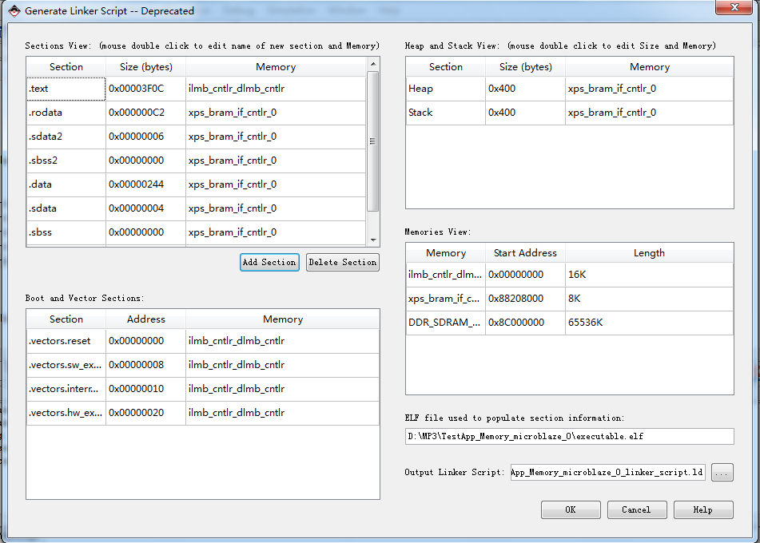
图 20内存分配及使用情况
从上图可以看出ilmb的内存只有16K，而代码段.test已经使用了0x3F0C,只差0xF4就慢了，所以，基本不能添加几行代码了。主要问题就是没有把片外的DDRAM使用上。
出现的问题是播放采样率高或比特率搞的音频，播放起来，音质不流畅。经过检查，还是没能找出有效的解决方法，主要原因是我们的SD卡读写和VS1003的读写都是用SPI实现的，而SPI是通过软件模拟时序实现。这样在时钟上不能得到很好的控制。

心得体会和项目总结
本次的硬件课程设计，我们在很多方面都学到了非常多的东西，这么大的工程一个人做还是很吃力的，通过和小组成员的讨论，学到了什么是团队协作，也从组员们的学到了很多难能可贵的东西。
- 通过本次实验，熟悉了Spartan3E的开发板，熟悉了ISE和Edk开发环境，对FPGA有了进一步的认识，对FPGA嵌入式系统设计有了一定的了解。
- 熟悉了搭建Microblaze软核，并根据所提供的BSP开发相应设备的驱动程序。
- 熟悉了SD卡、VS1003的工作原理和SPI总线数据的传输。对LCD的工作原理也有了一定的认识。
- 通过学习文件系统，对文件在SD卡中的存储有了一定的认识，熟悉了FAT32的系统结构，可以开发出功能强大的文件系统，对SD卡中的文件进行管理。直接提取文件信息。
- 通过本次课设，加深了我们对硬件的理解。特别是像我们组这种，三个人都没去过电工，没去过点团队，没实质性的做过一个大项目的同学，完全通过近期的学习完成课设，这让我们收获了更多，更重要的是一种学习方法。

致谢
此次课设成品的完成源自多方帮助，我们十分感激，在此言谢。
首先对指导我们课设的闵玉堂老师表示感谢。从课设开始到完结，我们多次聆听闵老师的教诲，也多次主动找闵老师求助。闵老师不仅在实现方法上给予了我们许多指导，而且鼓励我们多想出有创意的点子。正是闵老师孜孜不倦的责任感，督促着我们全身心投入本次课设的整个进程，并最终制成了能够正常工作的成品。
感谢系里教学组能够组织并添加硬件课设。平时大多数学生主要是学习理论知识，对一些实用性的或者说操作性的东西理解比较简单，这导致我们学生动手能力很差。硬件课设的开设，让我们收获很多平时课上学不到的东西，而且又能将理论与现实结合，更加加深了我们对硬件的理解。

参考文献
[1] 刘福奇. FPGA嵌入式项目开发实战. 电子工业出版社
[2] 罗力凡 常春藤. 基于VHDL的FPGA开发快速入门·技巧·实例. 人民邮电出版社. 2009.5
[3] 江国强. SOPC技术与应用. 机械工业出版社
[4] 杨强浩等，基于EDK的FPGA嵌入式系统开发，2008.01
[5] 搜索引擎www.google.com www.baidu.com

附录
关键程序：
- 自建的LCD控制器IP核
--USER logic implementation added here
lcd_PROC : process(Bus2IP_Clk) is
begin
if Bus2IP_Clk'event and Bus2IP_Clk='1' then
if Bus2IP_Reset='1' then
lcd_i<=(others=>'0');
else
if Bus2IP_WrCE(0)='1' then
lcd_i<=Bus2IP_Data(25 to 31);
end if;
end if;
end if;
end process lcd_PROC;
lcd<=lcd_i;
- SD卡驱动程序
/*SD卡初始化程序*/
unsigned char SPI_Init(void)
{
unsigned char CMD[] = {0x40,0x00,0x00,0x00,0x00,0x95};
SPI_IO_Init(); //初始化驱动端口
Delay(0x200);//200us
for (i=0;i<16;i++)
SPI_Send_Byte(0xff); //发送至少74个时钟信号
SPI_CS_RESET(); //使SD卡使能
//向SD卡发送CMD0
SPI_Send_Cmd(CMD);
//发送CMD1到SD卡
CMD[0] = 0x41; //CMD1
CMD[5] = 0xFF;
SPI_Send_Cmd(CMD);
SPI_CS_SET(); //使SD卡片选无效
}
- 主控程序

int main(void)
{
systemInit();//系统初始化
while(1)
{
for(CurrentAudioFileIndex=0;CurrentAudioFileIndex<AudioFileNumber;CurrentAudioFileIndex++)//文件索引号
{
CurrentCluster=ShowShortAudioFileName(CurrentAudioFileIndex);得到文件的起始簇号。
PlayMusic(CurrentCluster);//播放次文件
KeyProcS();//按键控制
VS1003B_Fill2048Zero();//清Buffer
}
}
return(0);
}

